Fiche Technique :

Bras pour le filet de piscine hors terre

Modèle : brado 2022
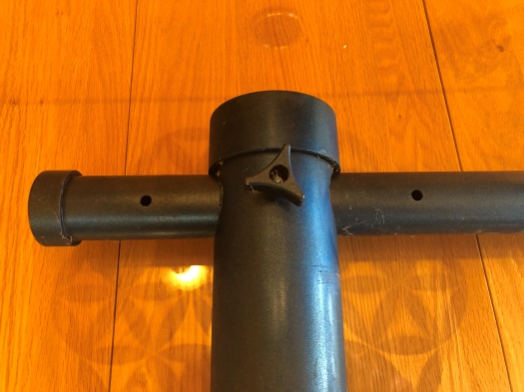

Dimension :
Tuyau | Diamètre (OD) | longueur
central | 3½po | 9½po
Bras | 2po | 38½po
Main | 1¾ | 4¾po
Fixation du filet | 1po | poids | 1lb
Équipement pour piscine hors terre
Nom : | Bras de filet Brado
Modèle : | Brado 2022
Matériaux : | ABS
Produits | déjà assemblé
Couleur Disponible: | Bleu, Blanc, Rouge
Dimensions Total : | 9½po x 38½po
Installation :
- Fixer le support du bras à la piscine (au-dessus de la sortie d’eau.)
- Ajouter le filet sur le bras.
- Insérer le bras dans le support.
L’objectif est de faire une circulation dans la piscine, pour pouvoir projeter les débris de surface dans le filet.
Consigne de sécurité: il est interdit de faire toute modification ou utilisation autre que le fabriquant a établis sur le bras de filet brado.

